Отчет о проведении «Недели химии в школе» в МБОУ «СОШ №12»
г. Альметьевска Республики Татарстан
№ | Наименование образовательного учреждения | Ф.И.О. директора, адрес, к. телефон, эл. адрес | Сроки проведения «Недели химии в школе» | Количество учащихся, принявших участие в мероприятиях «Недели»
1. | Муниципальное бюджетное образовательное учреждение «Средняя общеобразовательная школа №12» | Богданчикова Наталья Ивановна,  г. Альметьевск, ул. Джалиля,41  т. 88553327373  S12.alm@edu.tatar.ru | 8-15 февраля 2014 | 440 учащихся

Приложение
1. Программа мероприятий

День недели, число | Название мероприятия | Классы | Ответственные
Суббота  8 февраля | 1. Открытие недели химии. Встреча с выпускниками школы- студентами КНИТУ, КГМУ, КГУ. История и современность  КНИТУ (просмотр  видеофильма). | 9,11 классы | Учитель химии Мугаффарова В.Т.
Понедельник  10 февраля | 1. Конкурс презентаций: "Химия и здоровье", "Химия в годы войны","Занимательная химия", "Альметьевск- нефтяная столица Татарстана" и т.д. | 8-11 | Учитель химии Мугаффарова В.Т.,  учащиеся 8-11 классов
Вторник  11 февраля | 1.Лекторий на темы :  " Химики- юбиляры", посвященный к 180- летию Д.И. Менделеева и А.П. Бородина;  "Колыбель русской органической химии". Вклад ученых казанской школы химии в развитие науки.  "Влияние алкоголя, сигарет, наркотических средств на организм человека"  2. «Чудесные превращения» -показ опытов для учеников 5,7,8  классов. | 4,6,7,9  5а,5б | Учитель химии Мугаффарова В.Т.,  Учитель музыки Вдовина З.М.  учащиеся 11 классов  Учитель химии, учащиеся 11 класса
Среда  12 февраля | 1. Конкурс детских рисунков, фотографий, стихов и сочинений "Моя будущая профессия" | 3-11 | Учитель химии Мугаффарова В.Т.,  Классные руководители, учащиеся
Четверг  13 февраля | 1. Внеклассное мероприятие для учащихся 8 классов "Посвящение в химики".  2. Подготовка и участие в конкурсе цифровых  образовательных ресурсов по химии (КНИТУ) | 8а,8б  8-11 | Учитель химии Мугаффарова В.Т.,  Учащиеся7, 8, 11 классов
Пятница  14 февраля | 1.Открытй урок "Окислительно – восстановительные реакции"  2. Подготовка материала для школьной газеты о неделе химии в школе.  3. Пробное тестирование в формате ГИА и ЕГЭ  4. Подведение итогов. Награждение . | 11 класс  8 класс  9,11 | Учитель Мугаффарова В.Т  Учитель русского языка и литературы Кузнецова О.М., учитель химии Мугаффарова В.Т., учащиеся 7,11 классов.  Мугаффарова В.Т.  Директор Н.И. Богданчикова  Зам. директора по УВР, учитель химии  Мугаффарова В.Т.

2.Фотоматериалы " Недели химии в школе" МБОУ " СОШ №12"
г. Альметьевска РТ
С 8-го по 15-ое февраля в нашей школе была проведена неделя химии.
В преддверии "Недели химии" состоялась встреча учащихся 9,11 классов нашей школы и учащихся выпускных классов школ города с представителями КНИТУ. Ребят познакомили с основными факультетами университета, со специальностями, с правилами поступления.
8 февраля была организована встреча выпускников нашей школы Хошевой Елены и Чистопольской Светланы, студентами КГМУ, с учащимися 11 класса, желающими связать свою профессию с врачебной деятельностью. Встреча прошла в дружеской атмосфере, ребята смогли получить ответы на интересующие их вопросы.
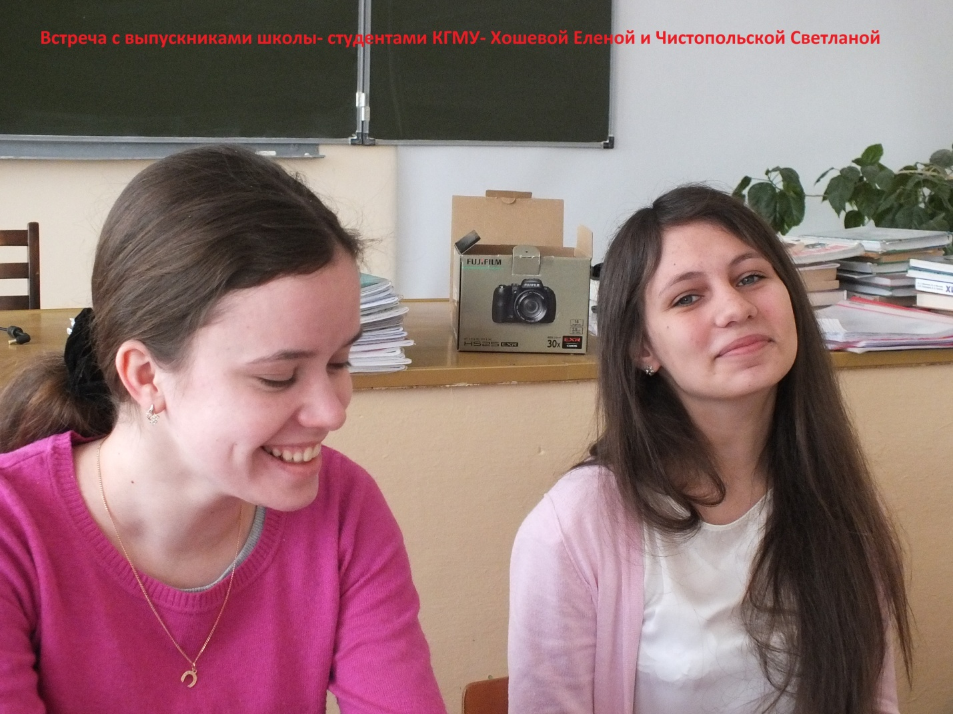

Лекторская группа в составе учащихся 11 классов: Бадрутдинова Ляйсан, Гараева Айгуль, Фарукшина Арина, Гайсин Рафаэль, Ганеев Руслан, Давлетгараев Дамир познакомили учащихся 4-х,6-х, 7-х, 9-х классов с жизнью и деятельностью химиков- юбиляров- Д.И. Менделеевым и А.П. Бородиным, ученых Казанской школы химии.
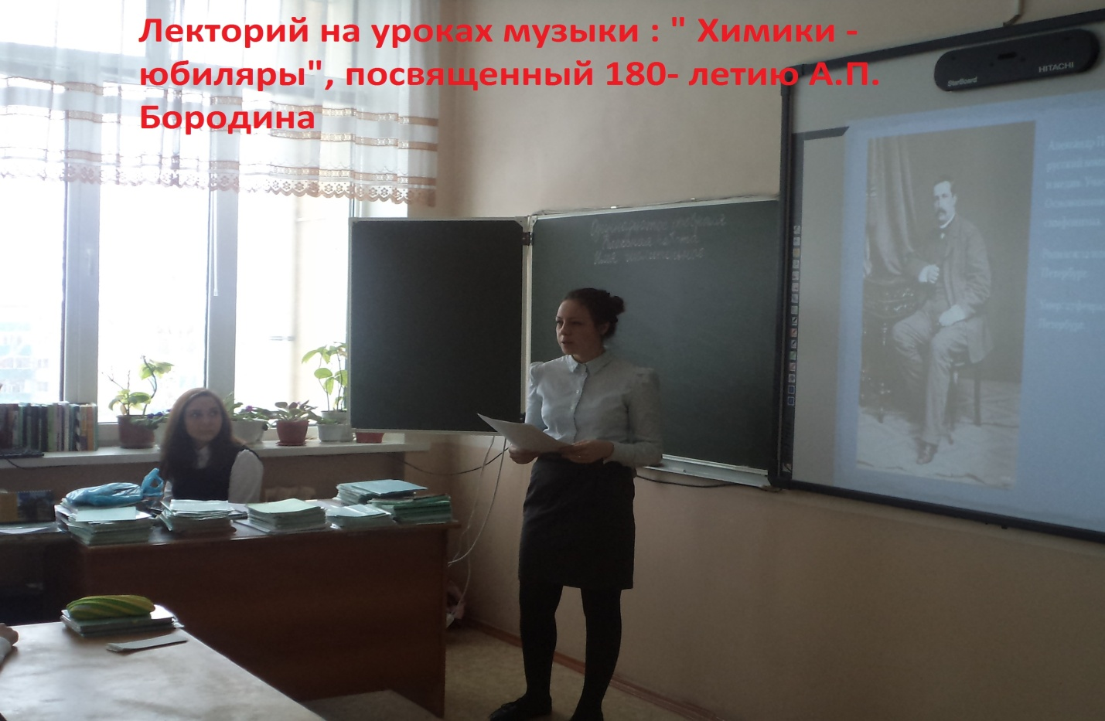
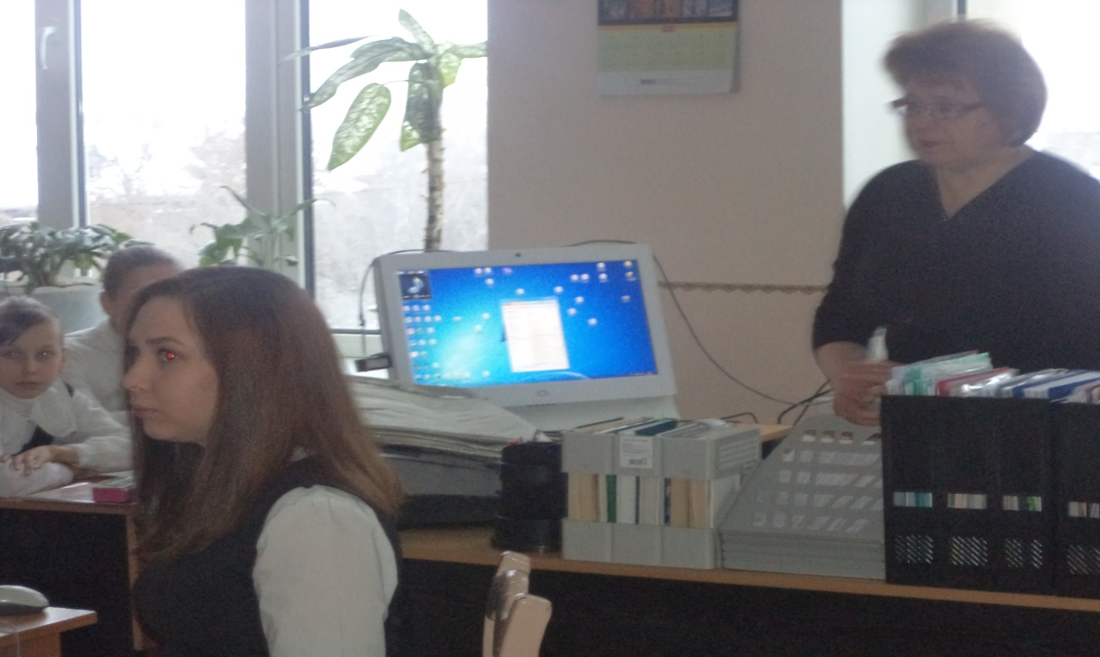
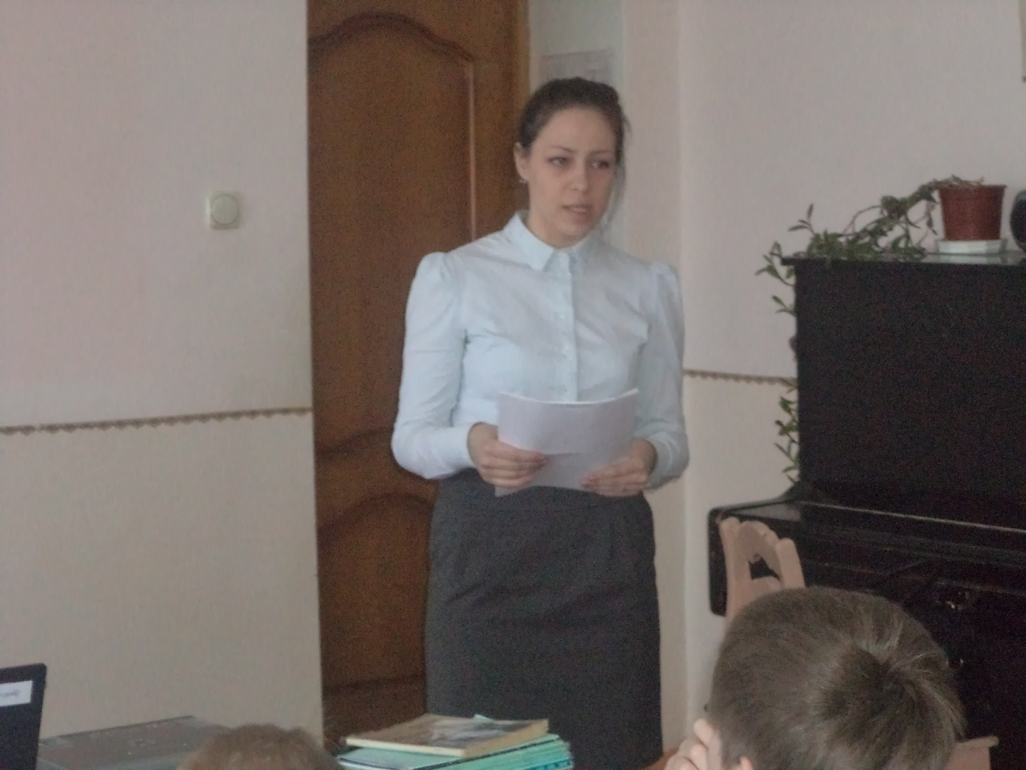
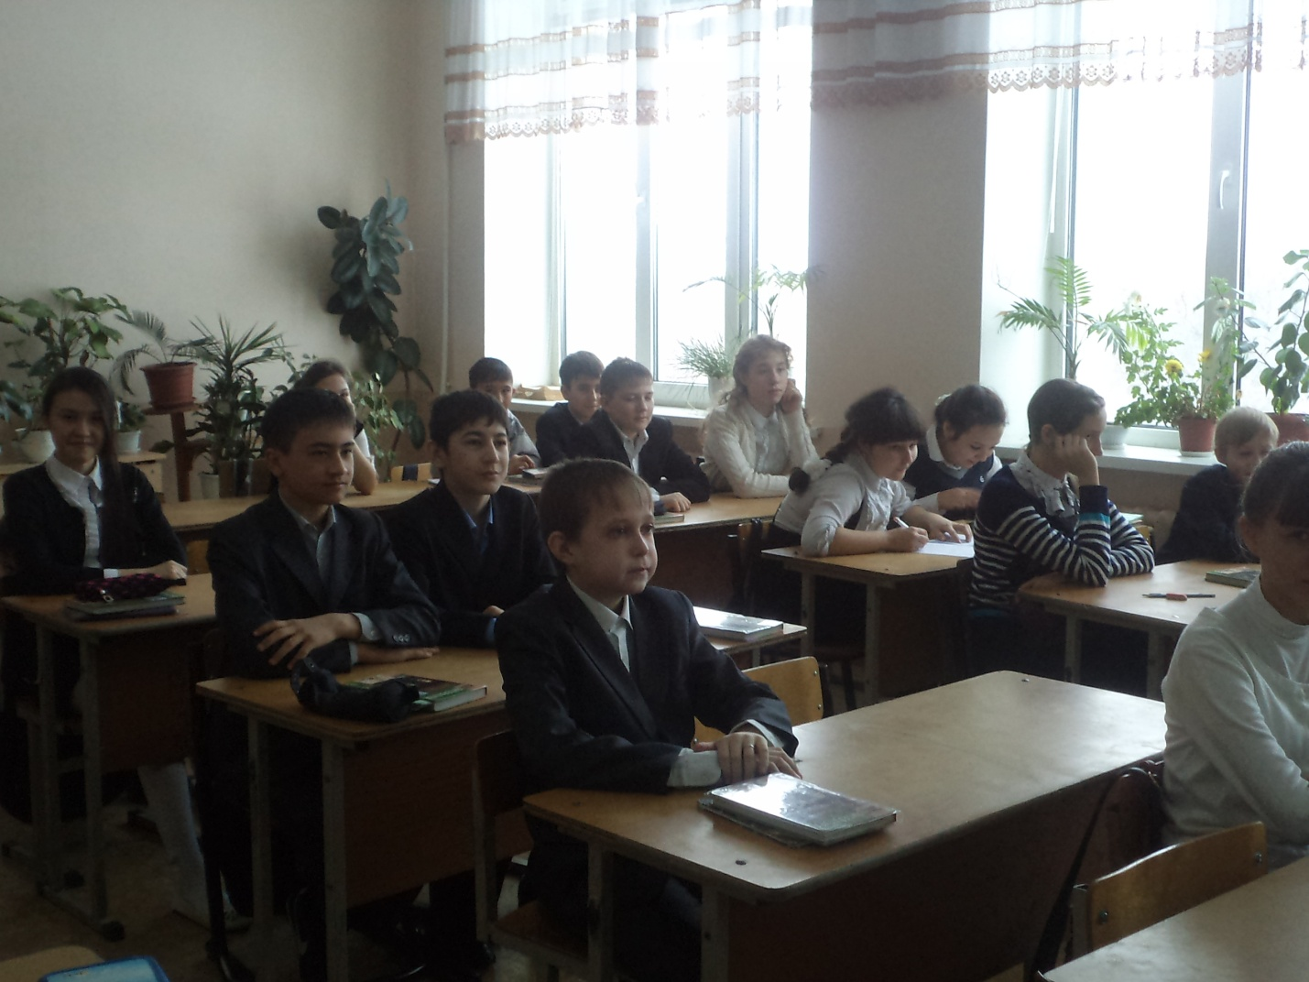
Ребята наглядно, на опытах, используя фрагменты фильма, объяснили о вреде курения, употребления наркотиков и спиртных напитков.
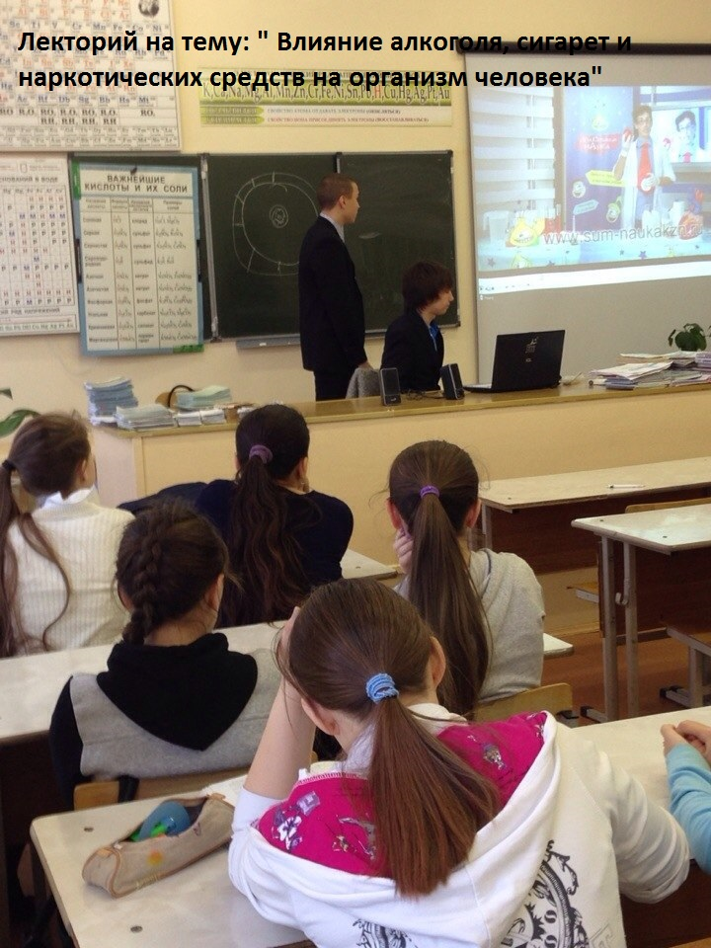

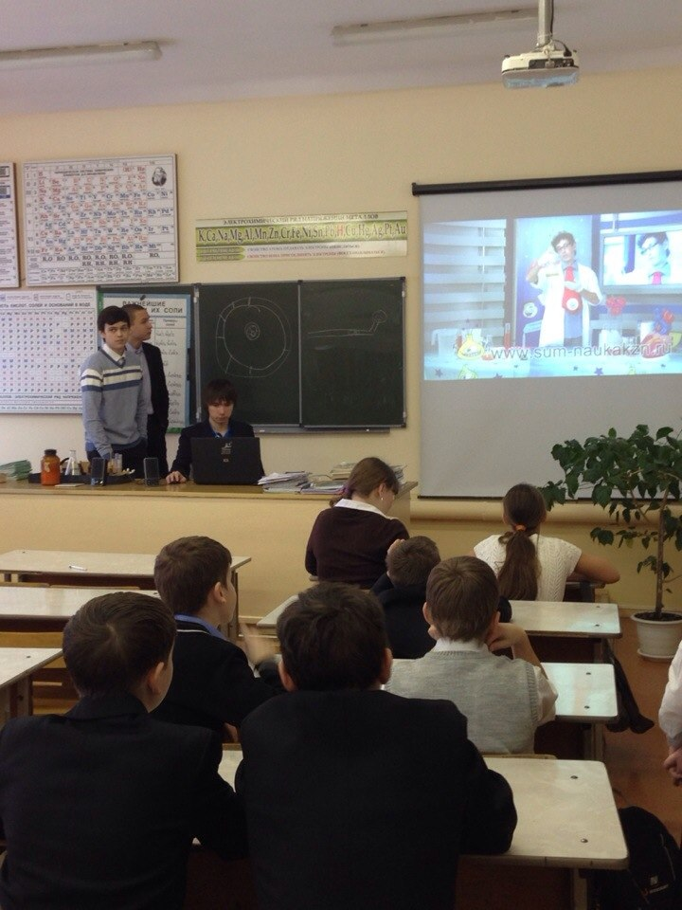

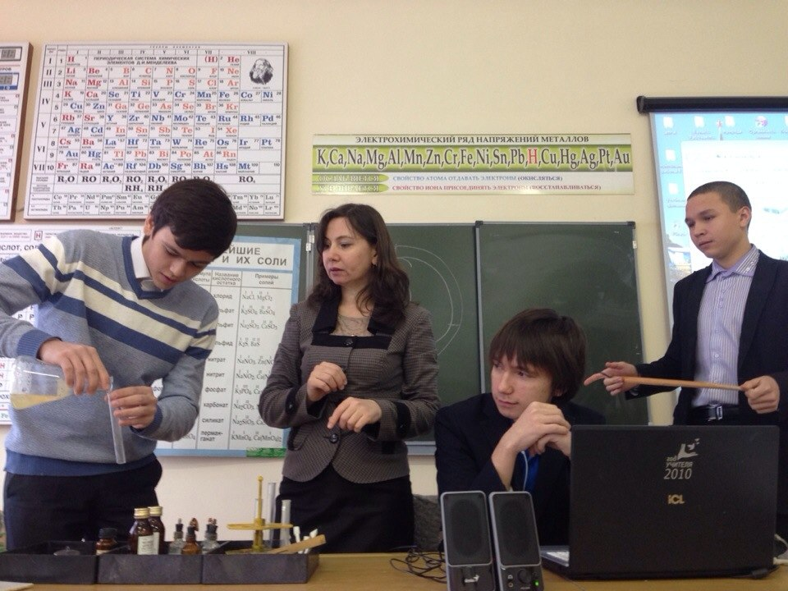
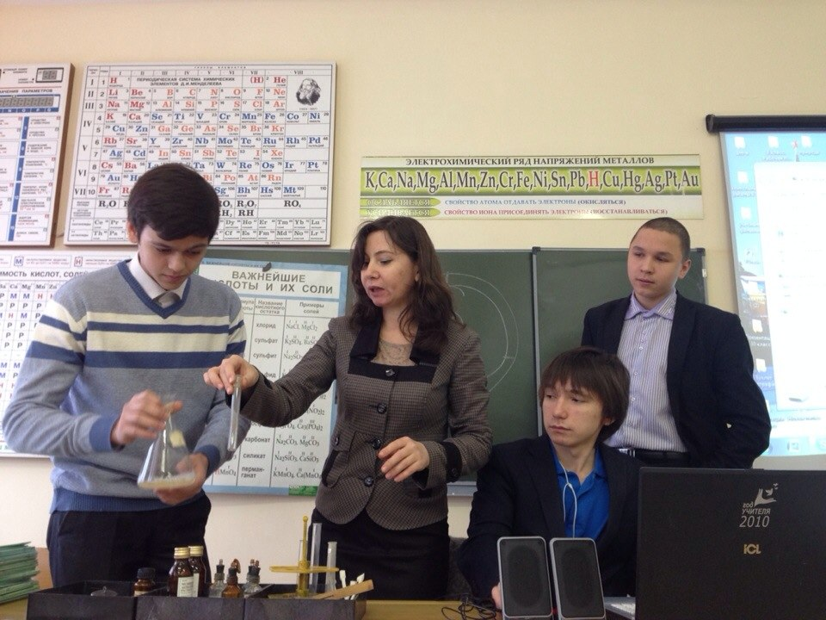
Учащиеся 5-х, 7-х классов с интересом наблюдали за проведением занимательных опытов, которые были проведены учителем химии Мугаффаровой В.Т. и учениками 11 класса.
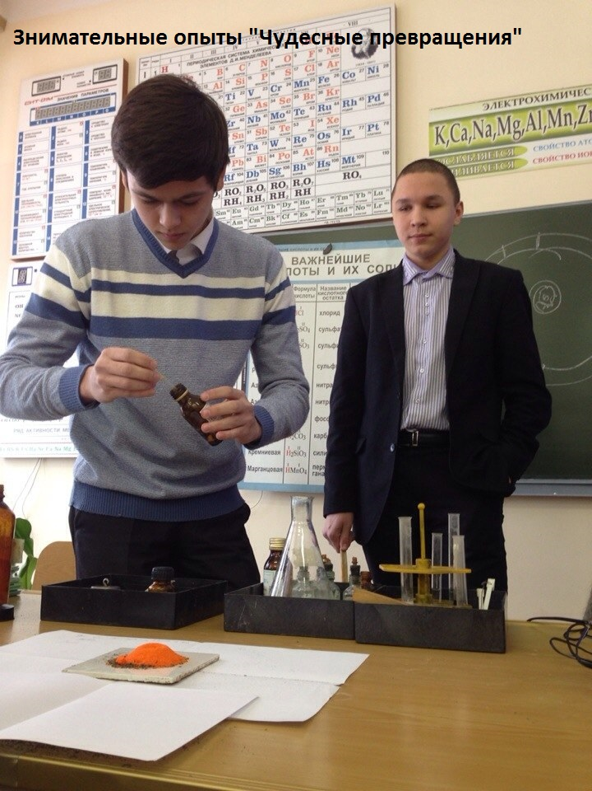

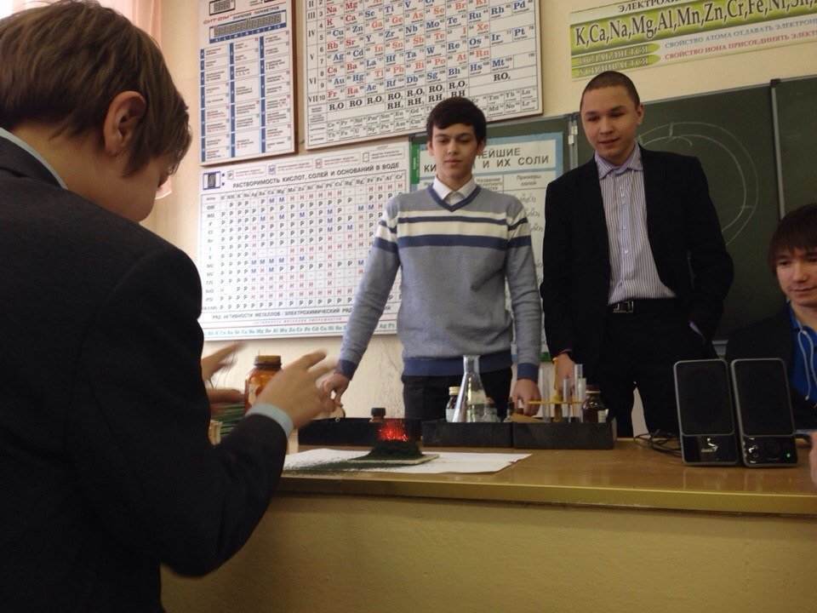
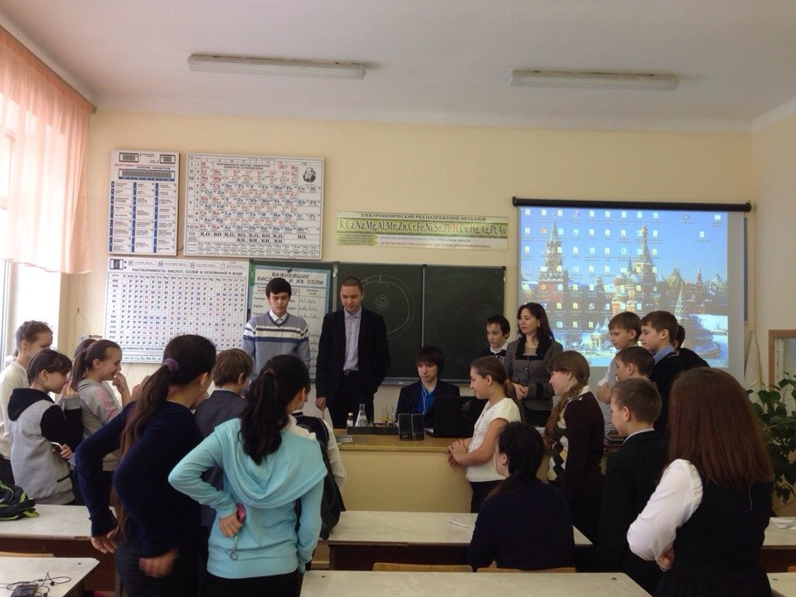
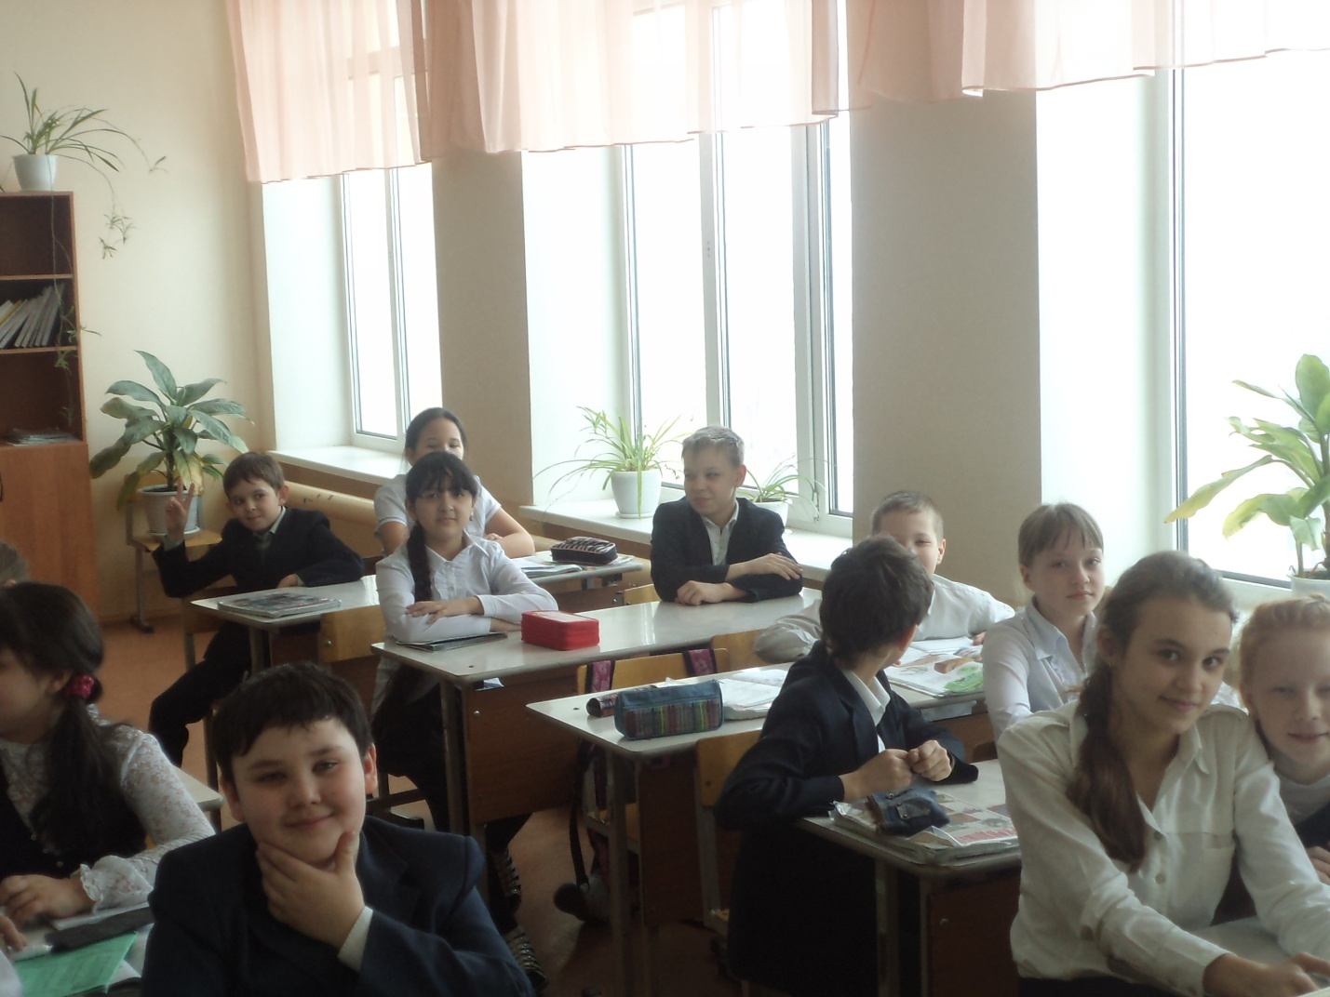
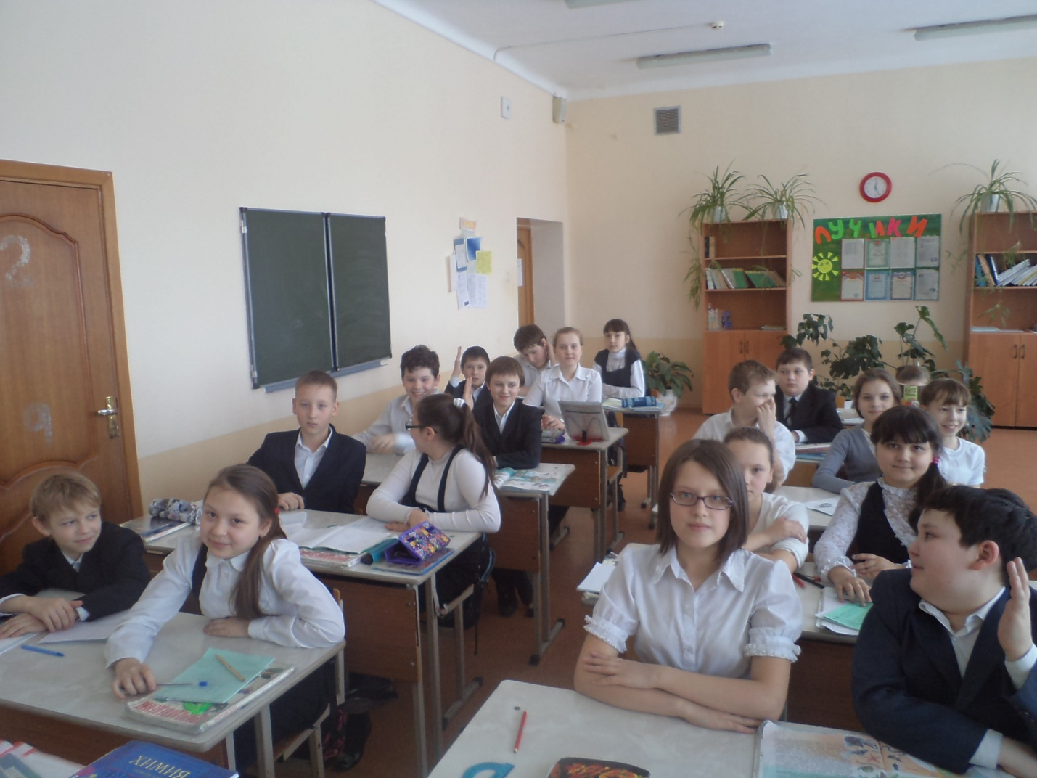
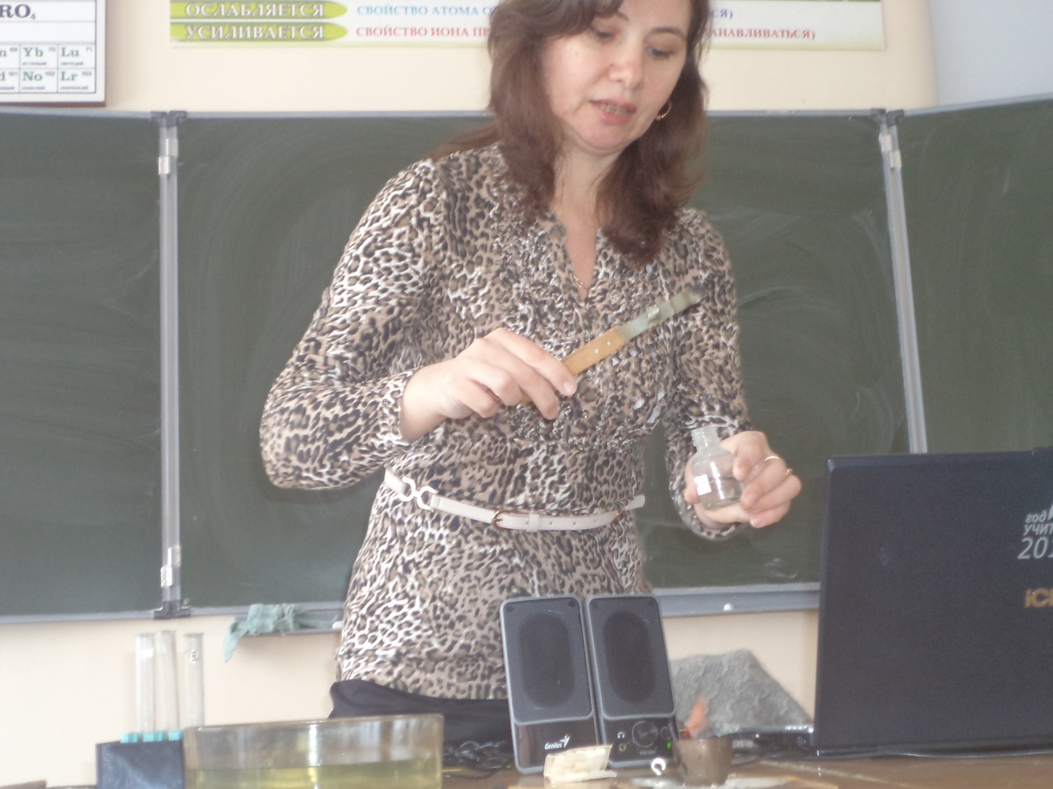
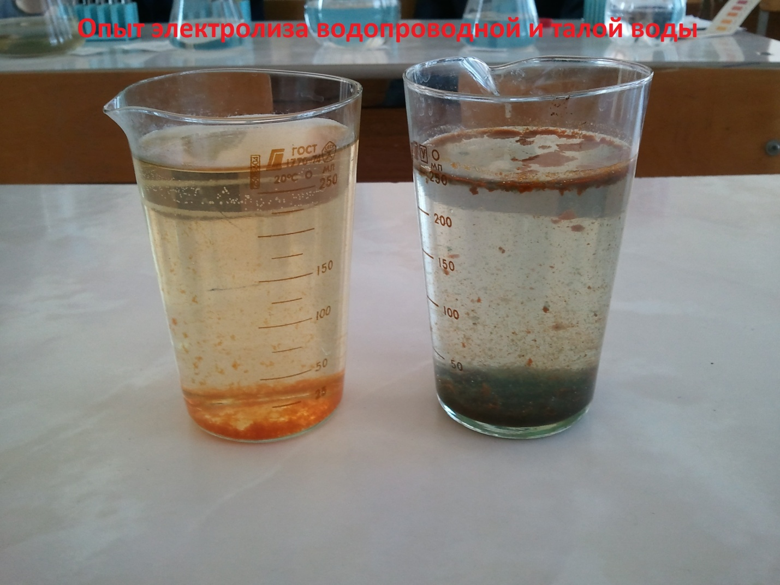
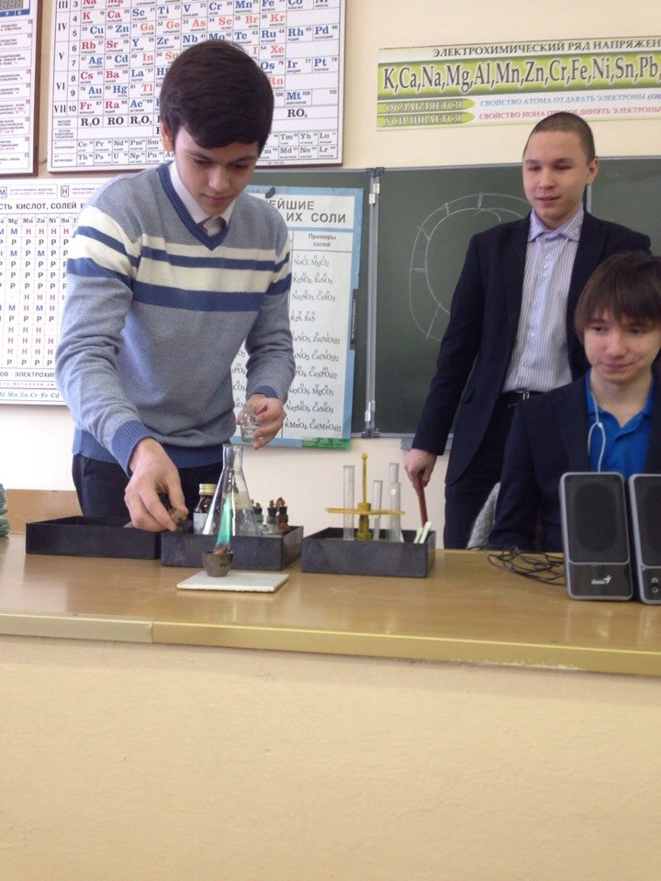

Среди учащихся 3-х и 5-х классов был проведен конкурс рисунков «Моя будущая профессия». Лучшие рисунки выполнили учащиеся: Ступка Валерия-3а, Любавина Милана- 3а, Шакирова Диана- 3б, Сафиуллина Азалия- 3б, Голубева Снежана – 5а, Смирнов Глеб- 5б, Панова Наташа -5а, Гаибова Амина- 5б.

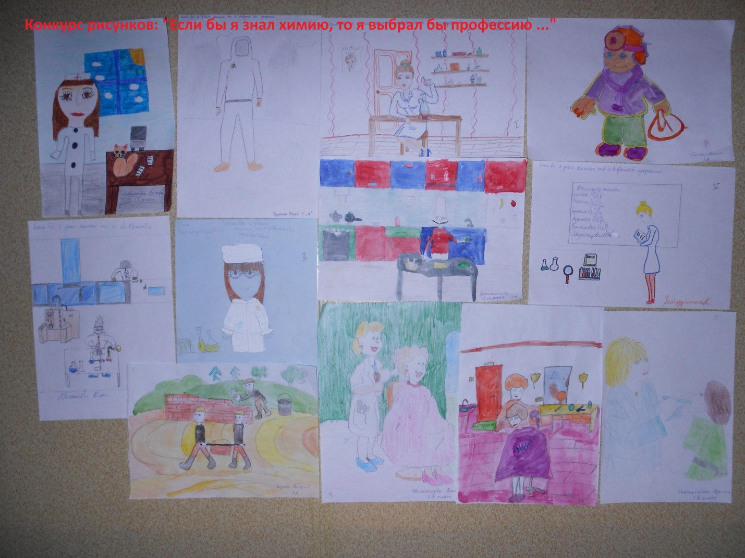

Для учащихся 8-ых классов было организовано внеклассное мероприятие « Посвящение в химики», в котором ребята показали хорошие знания по предмету, умение работать в группе. Победителем стала команда 8а класса.

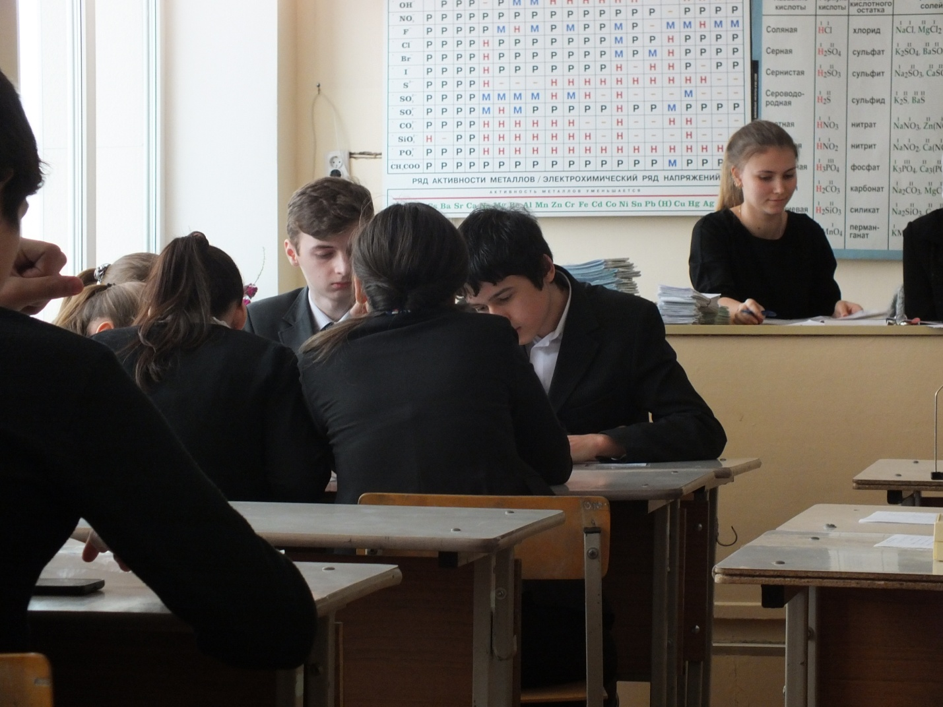
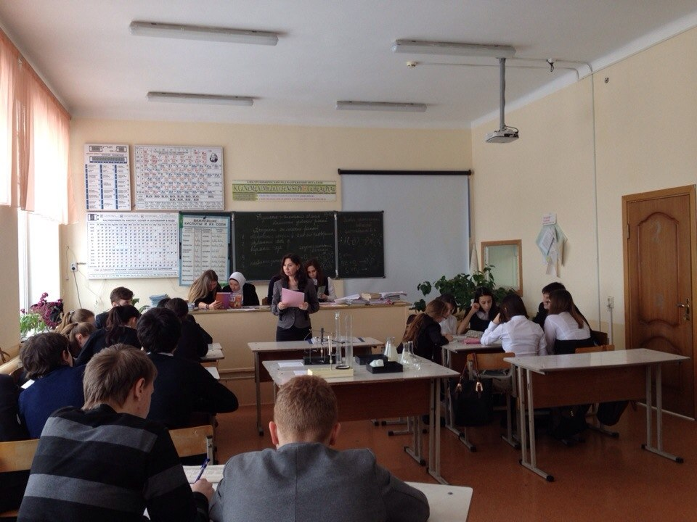
Среди учащихся 9-ых классов был проведен конкурс презентаций. Лучшей работой стала презентация учащихся 9в класса Кондратьева Владислава и Аллянова Владислава на тему « Химия и повседневная жизнь человека»
15 февраля состоялась торжественная линейка, на которой директор школы Н.И. Богданчикова и зам. директора по УВР В.Т. Мугаффарова вручили победителям разных конкурсов грамоты, а участникам дистанционной олимпиады по химии сертификаты и дипломы.
Еще раз хочу поблагодарить всех учащихся, которые приняли активное участие в проведении" Недели химии в школе" и пожелать творческих успехов во всех начинаниях.

Зам.директора по УВР, учитель химии Мугаффарова Венера Таврисовна

3. Предложения.
1. Проведение мастер- классов для учителей и учащихся, проявляющих интерес к изучению химии, по решению задач олимпиадного уровня.
2. Оказать помощь по организации исследовательской работы в школе.

